Pielikums
Priekules novada pašvaldības domes
26.10.2017. lēmumam Nr.508
(prot.Nr.7,31.)

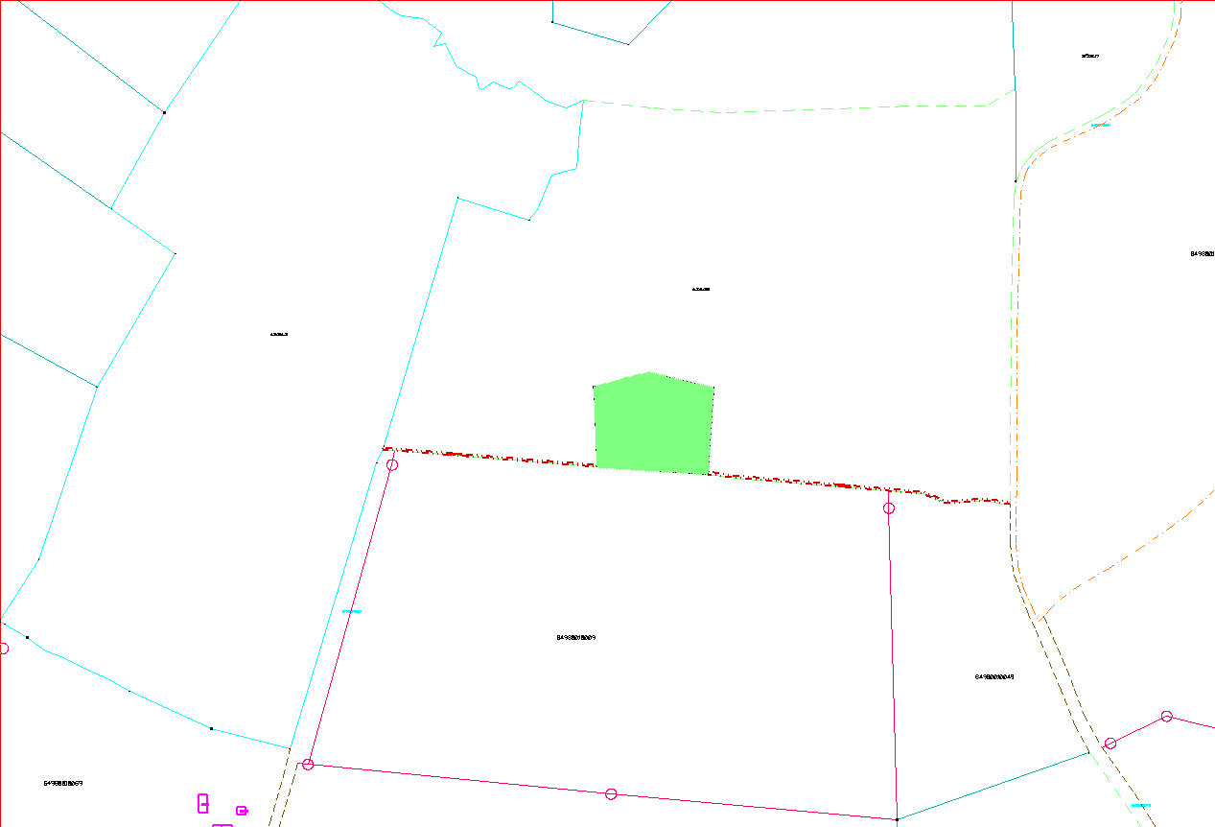

Zemes vienība “Ķirpji”, kadastra apzīmējums 6498 001 0092, Virgas pag., Priekules nov.

